Муниципальное бюджетное дошкольное образовательное учреждение
«Зырянский детский сад»

Зырянского района

Эксперимент – наблюдение
за ростом лука

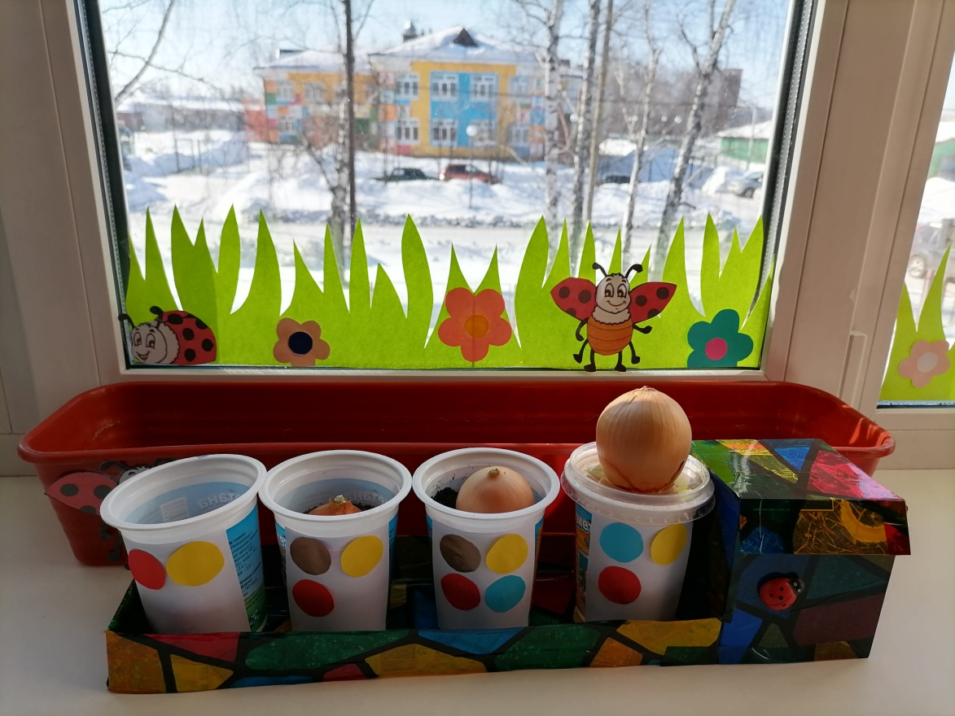

Подготовила: воспитатель 1квалификационной категории
Рябцева Галина Леонидовна

2022г

Актуальность темы:
- Деятельность, связанная с экспериментированием и наблюдением, играет большую роль в развитии психической сферы ребенка – в развитии мышления (операции анализа и синтеза, сравнения, умение обобщать и делать выводы), памяти, воображения, внимания.
- Кроме того, ребенок приучается к аккуратности, обращает внимание на детали, не упускает из виду общую картину.
- Дети испытывают огромный интерес к подобной деятельности, склоняются к самостоятельному наблюдению за объектами живой природы.
- Ценность экспериментирования и наблюдения для развития познавательной сферы ребенка давно доказана!

Этапы:
Подготовительный этап: Выбор лука и выбор условий. Наблюдение за луком, ведение дневника наблюдений и фотофиксация.
Заключительный этап: Полезность зеленого лука. Приятного аппетита!

Организация эксперимента – «наблюдение за ростом лука»

Наблюдение – это целенаправленное восприятие и сложный познавательный процесс.
На основе совместной деятельности детей и воспитателя, формируются конкретные знания, которые развивают мышление и речь детей.
Наше наблюдение совмещается с экспериментом, оно будет длительным. Длительное наблюдение требует обязательной зарисовки (дневник) и фотофиксации каждого этапа наблюдения.
Берем пять луковиц и помещаем в разные условия.

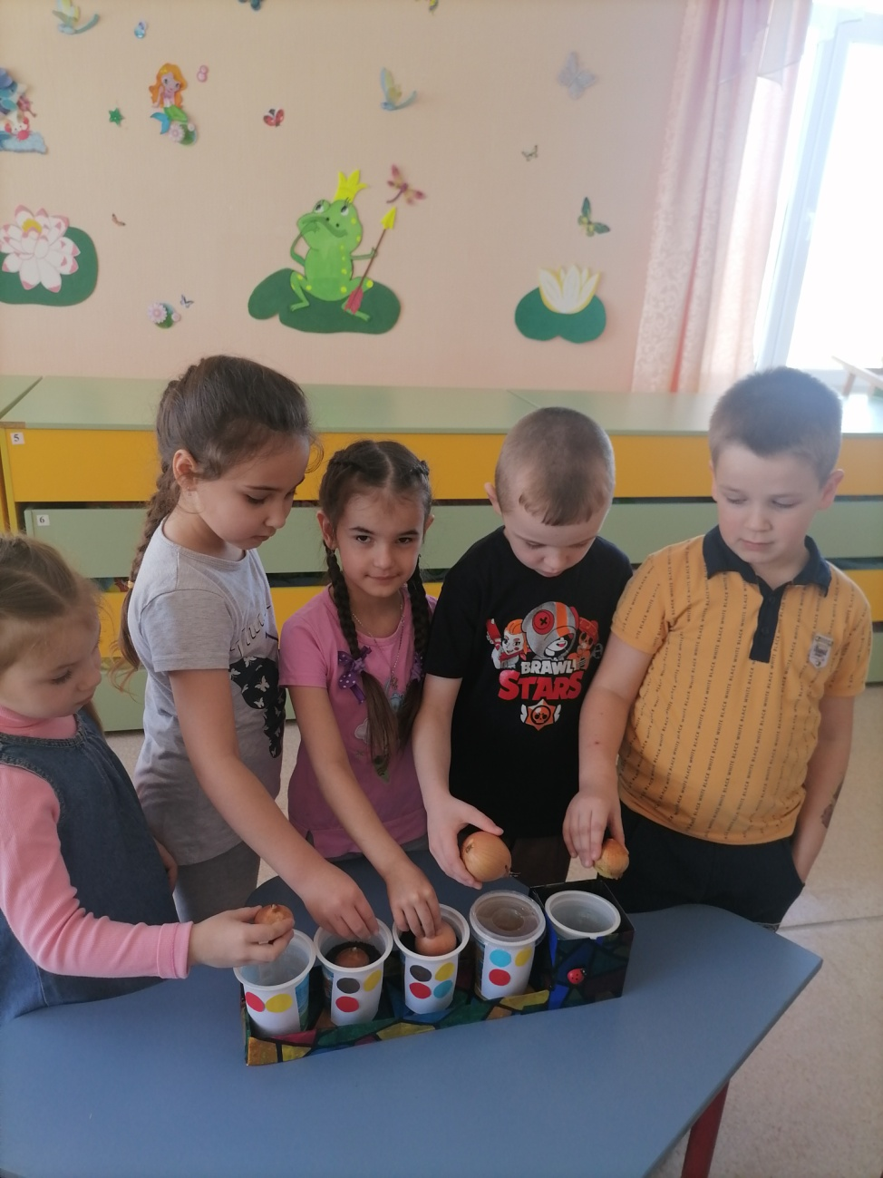

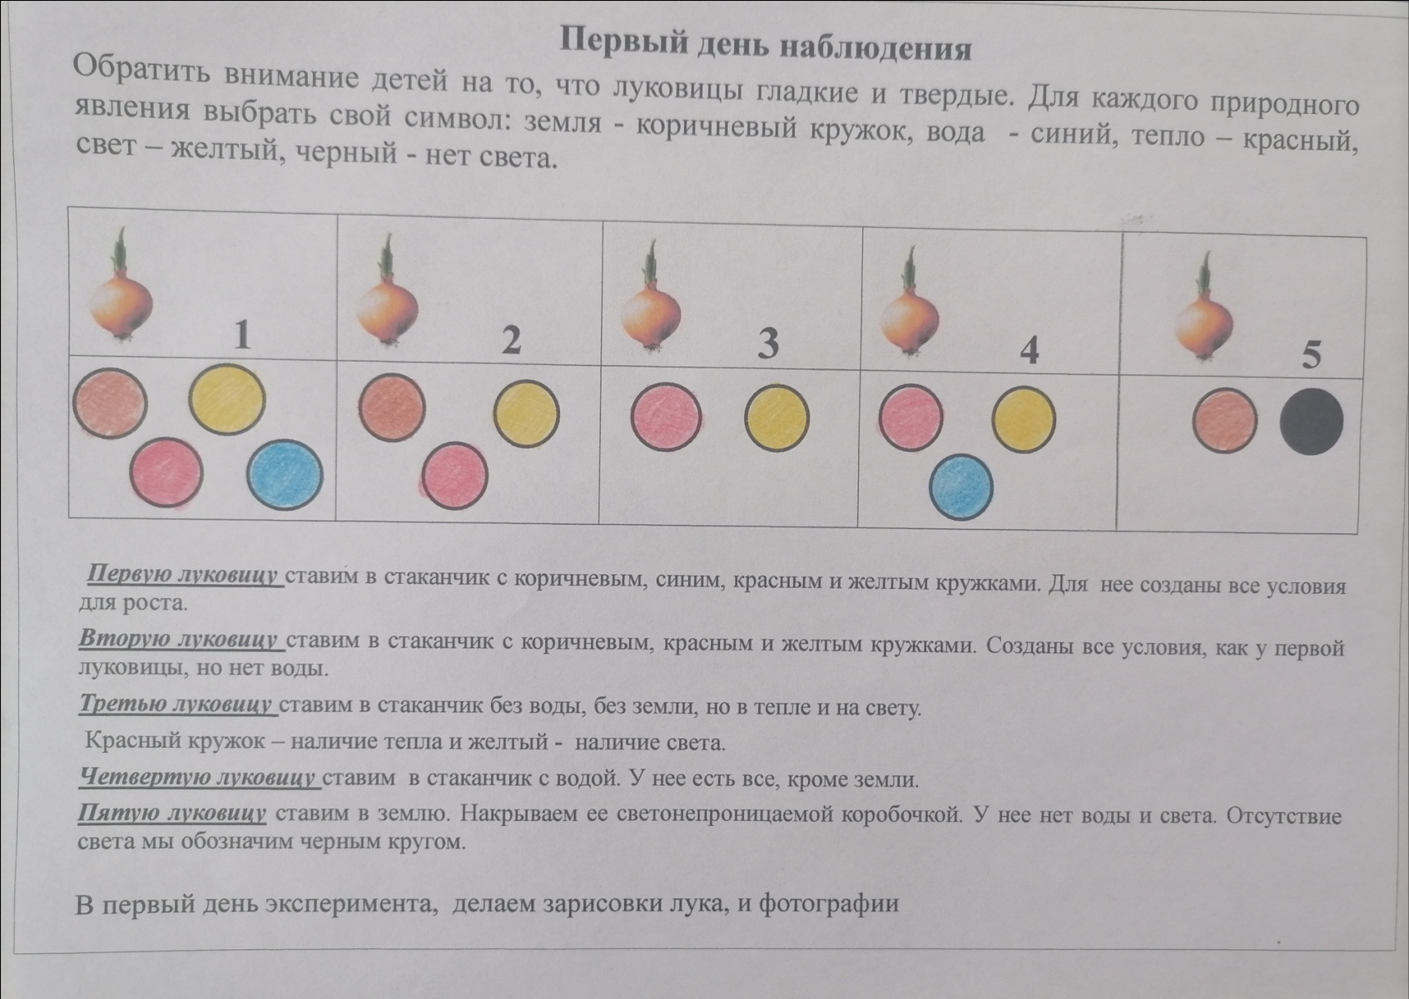

Первый день наблюдения

Обратить внимание детей на то, что луковицы гладкие и твердые.
Для каждого природного явления выбрать свой символ: земля - коричневый кружок, вода - синий, тепло – красный, свет – желтый, черный - нет света.

Первую луковицу ставим в стаканчик с коричневым, синим, красным и желтым кружками. Для нее созданы все условия для роста.
Вторую луковицу ставим в стаканчик с коричневым, красным и желтым кружками. Созданы все условия, как у первой луковицы, но нет воды.
Третью луковицу ставим в стаканчик без воды, без земли, но в тепле и на свету.
Красный кружок – наличие тепла и желтый - наличие света.
Четвертую луковицу ставим в стаканчик с водой. У нее есть все, кроме земли.
Пятую луковицу ставим в землю. Накрываем ее светонепроницаемой коробочкой. У нее нет воды и света. Отсутствие света мы обозначим черным кругом.

В первый день эксперимента, делаем зарисовки лука, и фотографии.

Восьмой день наблюдения
Через семь дней предложить детям рассмотреть луковицы и выяснить, какие изменения произошли с ними:
1 - я луковица
Появились маленькие листья.
Появились маленькие корни.
2 – я луковица
Нет изменений.
3 – я луковица
На дне банки появились маленькие капельки воды.
4 – я луковица
Воды стало меньше. Появились маленькие корни. Вода стала грязной.
5 – я луковица
Нет изменений.
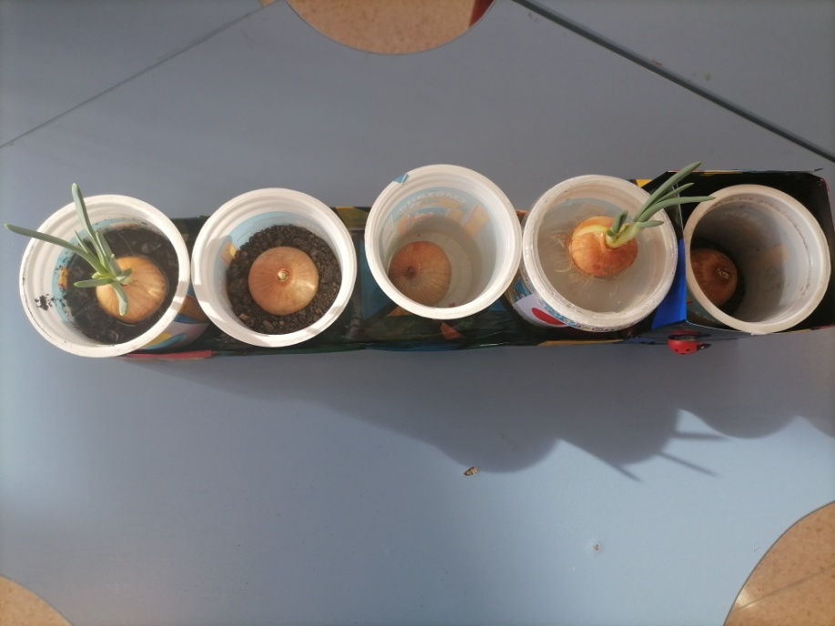
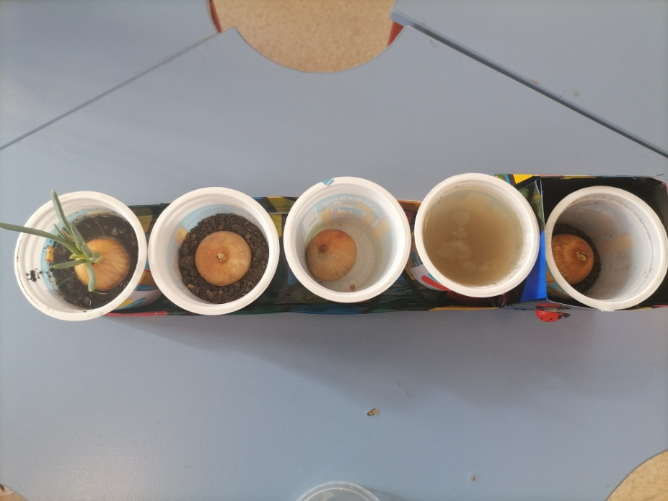

Пятнадцатый день наблюдения
1- я луковица
Листики стали выше.
Корни стали больше.
2 – я луковица
Появились еле заметные листья.
Корней нет.
3 – я луковица
Листиков нет. Корней нет.
На дне банки маленькие капельки воды.
4 – я луковица
Листики стали выше.
Корни стали больше.
Вода грязная.
Появился неприятный запах.
5 – я луковица
Нет никаких изменений

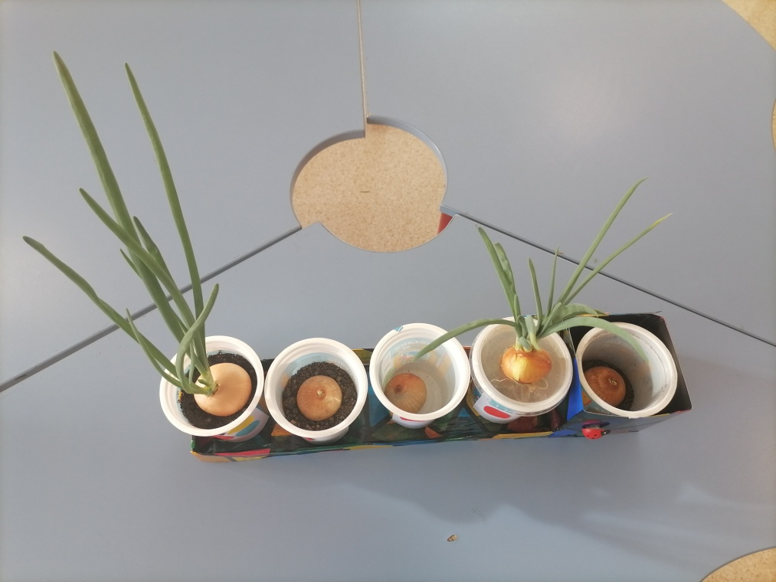

Двадцать первый день наблюдения
Через двадцать дней видим следующие изменения:
1- я луковица
Хорошие зеленые ростки, какие должны быть у лука.
Сильные, длинные корни.
Стрелки у лука выросли крепкие, зеленые и сочные. Луковица стала мягкой.
2 – я луковица
Никаких изменений не произошло.
Еле заметные листья.
Корней нет.
3- я луковица
Никаких изменений не произошло.
4- я луковица
Сильные, длинные корни, они пили много воды.
Хорошие зеленые ростки, какие должны быть у лука.
Стрелки у лука выросли крепкие, зеленые и сочные. Луковица стала мягкой.
Вода грязная и пахнет плохо.
5 – я луковица
Появились маленькие листья, но цвет перьев отличается от обычного зеленого лука. Окрас листьев желтого цвета, из - за нехватки света.
Появились маленькие корни.

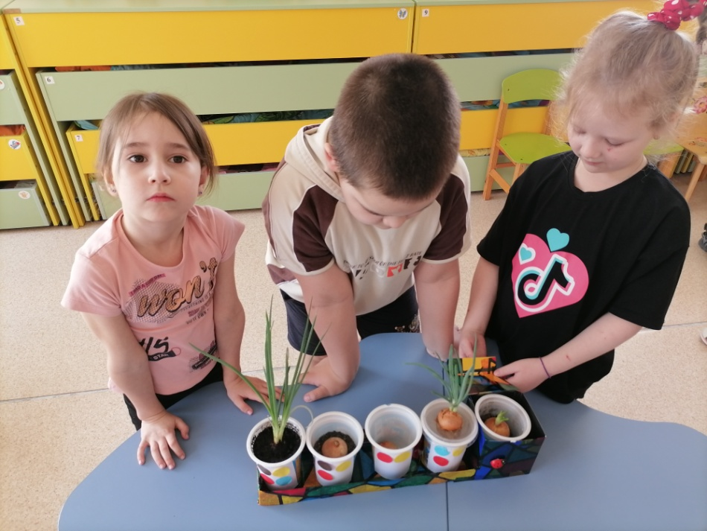

Выводы:
- Для роста растений, для того чтобы они правильно развивались и давали плоды, необходимы: земля, свет, тепло, воздух и вода.
Полезность зеленого лука
- Для нас с вами лук - самый обычный овощ, однако его состав не так прост как кажется с виду.
- Зеленый лук защищает от вирусных инфекций. Салат с зеленым луком защитит от простуды и гриппа. Перо лука полезно для кроветворения.
- Свежая зелень лука возбуждает аппетит, делает любое блюдо более привлекательным. Свойства зеленого лука способствуют пищеварению и процессу усвоения пищи.
- Зелёный лук полезен при авитаминозе, упадке сил, сонливости, головокружении, весеннем утомлении.
- Зеленый лук содержит цинк в большем количестве, чем остальная зелень. Недостаток этого элемента может вызвать выпадение волос и ломкость ногтей. К тому же цинк участвует в формировании иммунитета. В зеленом луке содержатся вещества, укрепляющие сердечную мышцу и стенки сосудов, так что сердечникам и просто ослабленным людям необходимо обратить на него внимание.
- Богат лук и кальцием и фосфором, что очень благотворно для состояния зубов.
- Лук, рекомендуется есть как можно больше в свежем виде - добавлять в салаты, заправлять им супы, щи, борщи, окрошку, приправлять тушеные овощи, посыпать картофельное пюре или отварной молодой картофель. Введение лука в блюда витаминизирует их и улучшает вкус. Кроме того, зеленый лук улучшает внешний вид блюд, особенно в сочетании с такими овощами, как свекла, морковь, помидоры, картофель. Он используется для украшения салатов, различных закусок, первых и вторых мясных, рыбных и овощных блюд.
- Зеленый лук необходим человеческому организму круглый год, а особенно зимой и ранней весной.

